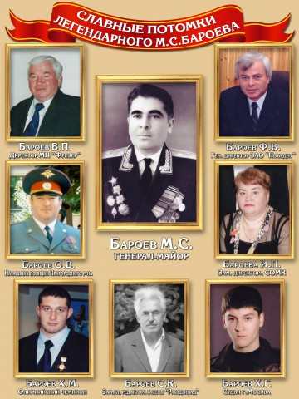
С 2008 года школа-интернат носит имя легендарного человека, нашего земляка, генерал-майора Михаила СандровичаБароева. Для воспитанников нашего интерната его жизненный путь является нравственным ориентиром в становлении личности.
МИХАИЛ САНДРОВИЧ БАРОЕВ
(1919 – 1994)

Михаил Сандрович Бароев родился 15 января 1919 года в семье крестьянина в селении Гизель. До начала Великой Отечественной войны учился в сельской школе, в горно-металлургическом техникуме , а затем в военном училище связи в г.Владикавказе. Лейтенант Бароев вступил в бой в июле 41-го и все четыре года добывал нашу великую Победу непосредственно на передовой штыком и гранатой.
Командир взвода, командир роты , командир батальона, командир стрелкового полка – вот ступени роста отважного сына Осетии на одном из тяжелейших фронтов – Ленинградском.
В апреле 1942 года командование фронтом направляет молодого талантливого комбата лейтенанта Бароева М.С. на учебу в Военную Академию им.Фрунзе, где он прошел ускоренный курс обучения.
В феврале 1943 года капитан Бароев снова на передовой. В должности заместителя командира стрелкового полка он показал себя как смелый , волевой, инициативный офицер. Находясь всегда на самых опасных участках боя , Михаил Сандрович был примером бесстрашия , мужества и отваги для своих подчиненных.
С 1944 года майор Бароев – командир стрелкового полка. В боях за освобождение Прибалтики полк под его командованием стал одним из лучших на фронте.
С завершением Великой Отечественной войны 25-летний командир полка , кавалер орденов Красного Знамени, Александра Невского, Отечественной войны 1 и 2 степени, Красной Звезды и многих боевых медалей офицер Бароев успешно закончил Военную Академию им. Фрунзе , а затем и Военную Академию Генерального штаба им. К.Е.Ворошилова.
География службы Михаила Сандровича Бароева весьма обширна. В 1961 году он был назначен командиром гвардейской мотострелковой дивизии в Архангельске. В 1963 году ему было присвоено высокое звание генерал-майора , а с 1964 года он командовал Краснодарской Краснознаменной , орденов Кутузова и Красной Звезды стрелковой дивизией.
В 1970 году генерал-майор Бароев М.С. ушел на заслуженный отдых , вернулся в родную Осетию. На родной земле он продолжал трудиться с полной отдачей сил в системе агропромышленного комплекса республики на ответственных постах.
Безупречная служба , ратные подвиги генерал-майора Бароева Михаила Сандровича во славу Отечества – благородный пример для тех, кто несет боевую службу сейчас , и для тех, кто встанет под овеянные славой знамена возрожденной российской армии.
Генерал-майор Бароев М.С. умер 11 февраля 1994 года .
Похоронен на Аллее Славы.

